校园一卡通接入设备技术规范（讨论稿）

上海智隆信息技术有限公司
2010年12月16日

目 录

第1章 范围 7
第2章 术语和定义 7
第3章 缩略语和符号 7
第4章 POS终端功能 7
4.1 设备签到 7
4.2 备用钱包机制(仅限于MF1卡) 7
4.3 异常流水上传机制 7
4.4 多钱包支持（仅限于MF1卡） 7
4.5 终端支持卡类别权限控制 8
4.6 卡片有效期控制 8
4.7 卡片最大使用次数限制 8
4.8 卡片最高限额限制 8
4.9 卡片最低限额限制 8
4.10 支持定额消费、编码消费功能 8
4.11 单次消费最高限额密码保护 8
4.12 累计消费最高限额密码保护 9
4.13 终端支持按照权限代码收取手续费 9
4.14 支持科目收费功能 9
4.15 黑名单卡标记判断机制 9
4.16 设备支持指定卡类别收取手续费功能 9
4.17 设备具有采集卡内指定流水功能 9
4.18 设备具有联机或脱机2种以上工作模式 9
4.19 设备校时 10
4.20 获取设备状态监控信息 10
4.21 初始化设备黑名单 10
第5章 接口相关约定 10
5.1 字段类型 10
5.2 交易返回码 10
5.2.1 描述 10
5.2.2 返回码说明 11
5.2.3 返回码对照表 11
5.3 提示信息码 13
5.3.1 描述 13
5.3.2 1信息码定义 13
第6章 POS终端接口 13
6.1 上传POS（或卡）消费流水 13
6.1.1 交易描述： 13
6.1.2 接口要素 14
6.2 联机消费/消费冲正 14
6.2.1 交易描述： 14
6.2.2 接口要素 14
6.2.3 交易流程 16
6.3 联机充值/充值冲正 18
6.3.1 交易描述： 18
6.3.2 接口要素 18
6.3.3 交易流程 19
6.4 下载索要任务功能 19
6.4.1 交易描述： 19
6.4.2 接口要素 19
6.5 下载黑名单功能 20
6.5.1 交易描述： 20
6.5.2 接口要素 20
第7章 考勤终端功能 20
7.1 设备签到 20
7.2 设备具有联机或脱机2种以上工作模式 20
7.3 设备具有补采流水功能 21
7.4 设备校时 21
7.5 获取设备状态监控信息 21
7.6 卡片合法性认证（限CPU卡） 21
第8章 接口相关约定 21
8.1 字段类型 21
8.2 交易返回码 22
8.2.1 描述 22
8.2.2 返回码说明 22
8.2.3 返回码对照表 22
第9章 考勤设备业务流程 23
9.1 联机考勤刷卡 23
9.1.1 功能详细说明 23
9.1.2 流程说明 23
9.1.3 输入 23
9.1.4 输出 23
9.1.5 异常情况 23
9.2 脱机考勤刷卡 23
9.2.1 功能详细说明 23
9.2.2 流程说明 24
9.2.3 输入 24
9.2.4 输出 24
9.2.5 异常情况 24
第10章 应用场景 24
10.1 淋浴、开水功能 24
10.2 自助复印功能 24
第11章 水控器终端功能约定 25
11.1 设备签到 25
11.2 备用钱包机制(仅限于MF1卡) 25
11.3 异常流水上传机制 25
11.4 终端支持卡类别权限控制 25
11.5 水控费率控制 25
11.6 卡片有效期控制 26
11.7 卡片最大使用次数限制 26
11.8 卡片最高限额限制 26
11.9 卡余额预警 26
11.10 黑名单卡标记判断机制 26
11.11 锁定卡标志判断机制 26
11.12 设备具有补采历史流水功能 26
11.13 联机校验黑名单功能 26
11.14 脱机使用时间限制 27
11.15 水控参数卡设置 27
11.16 水控常开功能 27
11.17 计时收费 27
11.18 计量收费 27
11.19 设备具有全局唯一标识号 27
第12章 参数及数据结构定义 27
12.1 水控器参数说明 27
12.2 校园卡要素说明 28
12.3 交易流水要素说明 28
第13章 水控器需求说明 29
13.1 水控器签到 29
13.1.1 功能详细说明 29
13.1.2 流程说明 29
13.1.3 输入 29
13.1.4 输出 29
13.1.5 异常情况 29
13.2 水控器参数设置 29
13.2.1 功能详细说明 29
13.2.2 流程说明 30
13.2.3 输入 30
13.2.4 输出 30
13.2.5 异常情况 30
13.3 联网状态检测 30
13.3.1 功能详细说明 30
13.3.2 流程说明 30
13.3.3 输入 30
13.3.4 输出 30
13.3.5 异常情况 30
13.4 刷卡合法性认证 31
13.4.1 功能详细说明 31
13.4.2 流程说明 31
13.4.3 输入 31
13.4.4 输出 31
13.4.5 异常情况 31
13.5 实时计时扣费 31
13.5.1 功能详细说明 31
13.5.2 流程说明 31
13.5.3 输入 32
13.5.4 输出 32
13.5.5 异常情况 32
13.6 卡钱包交易流程（M1卡专用） 32
13.6.1 功能详细说明 32
13.6.2 流程说明 33
13.6.3 输入 33
13.6.4 输出 33
13.6.5 异常情况 33
13.7 黑名单校验流程 34
13.7.1 功能详细说明 34
13.7.2 流程说明 34
13.7.3 输入 34
13.7.4 输出 34
13.7.5 异常情况 34
13.8 预扣费计时扣费 35
13.8.1 功能详细说明 35
13.8.2 流程说明 35
13.8.3 输入 35
13.8.4 输出 35
13.8.5 异常情况 35
13.9 采集交易流水 36
13.9.1 功能详细说明 36
13.9.2 流程说明 36
13.9.3 输入 36
13.9.4 输出 36
13.9.5 异常情况 36
13.10 水控器状态采集 36
13.10.1 功能详细说明 36
13.10.2 流程说明 36
13.10.3 输入 36
13.10.4 输出 36
13.10.5 异常情况 36
13.11 水控器更新黑名单(待补充) 37
13.11.1 功能详细说明 37
13.11.2 流程说明 37
13.11.3 输入 37
13.11.4 输出 37
13.11.5 异常情况 37
13.12 水控器初始化 37
13.12.1 功能详细说明 37
13.12.2 流程说明 37
13.12.3 输入 37
13.12.4 输出 37
13.12.5 异常情况 38
13.13 计量器异常 38
13.13.1 功能详细说明 38
13.13.2 流程说明 38
13.13.3 输入 38
13.13.4 输出 38
13.13.5 异常情况 38
13.14 返厂维修设备流水导入 38
13.14.1 功能详细说明 38
13.14.2 流程说明 38
13.14.3 输入 38
13.14.4 输出 40
13.14.5 异常情况 40
第14章 非功能性需求 40
14.1 设备安装使用说明书 40
14.2 软件开发接口设计书 40
14.3 定义硬件及软件版本 40
第15章 性能参数要求 40
15.1 硬件性能要求 40
15.2 软件性能要求 40

范围
本文档对手机校园一卡通终端设备的功能和接口做了约定，适用于使用CPU卡和MF1卡的应用系统。

术语和定义
应用序列号：由系统生成的交易卡号，在系统中唯一，取值范围从1开始，最大可以到1百多万。
显示卡号 ：印刷在卡表面上的号码。最大10位。

缩略语和符号

POS终端功能

设备签到
设备在初次每次上电后，需要和后台或者前置机签到，
- 设备启动发起签到命令给后台。
- 后台接到签到命令，校验设备的合法性。
- 后台在签到的返回包中，将返回给终端。

备用钱包机制(仅限于MF1卡)
每次卡片消费后，设备将该卡片消费后的状态包括（卡余额、次数等等，见卡片结构）在写入主钱包块的同时，也写入备份钱包块内，作为备份。
每次卡片消费前，设备首先检查卡片主钱包块的数据的正确性（见卡结构算法），如果正确正常消费，如果不正确检查备份钱包的数据块是否正确，如果正确将备份钱包数据块的数据拷贝到主钱包数据块中

异常流水上传机制
如果卡片在该设备上消费时，由于某种原因没有消费成功，终端设备仍需要将该流水上传给后台，在流水结构上标识流水状态（中途拔卡、黑卡消费必须上传）

多钱包支持（仅限于MF1卡）
卡片结构提供动态的钱包目录结构设计方式，终端设备需要提供自身的设备参数“读写钱包编号”。根据此参数，设备决定读写哪个编号
- 设备提供更改参数的接口
- 设备根据该参数决定读写的钱包扇区

终端支持卡类别权限控制
卡片在发行的时候，需要指定卡片的权限类别编码。设备根据该权限类别编码，来判断该卡片是否具有在该设备上消费和使用的权限，该权限代码不小于128种。
设备支持下传权限代码和对应权限的功能
设备根据自身的权限代码集合，来判断该卡是否能够在该设备上使用

卡片有效期控制
在卡片发行的时候，在卡片指定数据区上标志着该卡的使用有效期，卡片在消费的时候判断卡片的有效期和设备当前时间，来决定该卡是否能够消费。

卡片最大使用次数限制
在卡片发行的时候，在卡片指定数据区上标志着该卡的使用次数，每次设备使用时，需要自动更新该次数，当卡片上该次数超过设备支持的最大次数后，不允许该卡再在该设备上进行消费，设备需要提供下传该参数的功能。

卡片最高限额限制
设备支持卡片最高限额参数的下载，当在该设备上使用的卡片的当前钱包余额大于该设定参数时，设备不允许该卡片进行消费

卡片最低限额限制
设备支持卡片最低限额参数的下载，当在该设备上使用的卡片的当前钱包余额小于该设定参数时，设备不允许该卡片进行消费。

支持定额消费、编码消费功能
设备支持定额消费，设备可以设定消费模式，必须支持单价模式，定额模式，键盘编码消费模式。

单次消费最高限额密码保护
设备支持单次消费最高限额参数的下载，当在该设备上使用的卡片单次消费金额大于等于该参数时，设备需要提供卡片密码输入界面供用户输入卡片密码，如果密码正确允许消费，不正确拒绝消费。

累计消费最高限额密码保护
设备支持累计消费最高限额参数的下载，当在该设备上使用的卡片一天的累计消费金额大于等于该参数时，设备需要提供卡片密码输入界面供用户输入卡片密码，如果密码正确允许消费，不正确拒绝消费。
该累计金额在卡片指定钱包扇区中，需要设备根据每次卡片消费的金额进行维护。

终端支持按照权限代码收取手续费
设备可以为每一类的卡权限设置手续费率，费率范围从0~100，当持卡人消费时，设备终端根据消费金额*手续费率计算出手续费，然后从卡上将手续费一并扣除。

支持科目收费功能
可暂不支持

黑名单卡标记判断机制
当卡片黑卡消费时，设备终端会在卡上记录黑卡标志，当该卡再次消费时，任意的设备终端读取到黑卡标志就不允许消费

设备支持指定卡类别收取手续费功能
可暂不支持

设备具有采集卡内指定流水功能
设备进行联机交易时，一卡通核心平台会告诉设备终端需要补采该卡的最近几笔交易，设备终端将补采的记录上传到一卡通系统中。

设备具有联机或脱机2种以上工作模式
设备的工作模式有完全联机(online)、、自动联机（auto）、脱机模式3种以上工作模式，工作模式可以手工设置。
完全联机模式
每笔交易必须联机处理，不允许脱机处理。
自动联机模式
当设备设置为自动联机时，交易还是联机处理，但当联机不成功、如系统故障、通讯故障等，则设备自动切换到脱机工作模式，一旦检测到系统恢复正常，则又会自动联机。不需要人工干预。
脱机模式：
当设备设置为脱机模式时，
备注：设备可以设置允许最大脱机时间（单位小时，比如24小时）
设备保存设备脱机累计时间，（从设备出现脱机时开始计时，当联机时自动清0）
当设备脱机时间超指定的小时，不允许交易，该设置可以设置，则需要手工重置该时间，如果再脱机超过指定的。

设备校时
设备提供远程校时接口，一卡通系统每天会定时对设备时钟进行校对

获取设备状态监控信息
设备提供采集设备状态接口，一卡通系统可以获取设备的未上传流水数量、当前时钟、当前黑名单版本号信息。

初始化设备黑名单
当黑名单数量随系统运行不断增多，导致新加POS机更新黑名单效率较低，设备提供批量名单更新功能，能在十几分钟内更新上万条名单

接口相关约定

字段类型

类型 | 说明
char(n) | 表示长度固定为n的字符串，左对齐
varchar (n) | 表示变长的字符串 最长为n，左对齐
int | 整数
Num(n) | 长度固定为n字节的数字。
Date | 表示日期，格式：YYYYMMDD
Time | 表示时间，格式：HH24MISS

交易返回码

描述
交易返回码定义了POS机与金仕达一卡通的报文接口，POS机应根据返回码在POS机屏幕上显示相应的中文信息。如：
错误：卡余额不足

返回码说明
错误码范围（0-255） | 错误码说明
0 | 交易成功
1-9 | 系统级错误，联机交易时POS接口方遇到该错误，  该笔交易需要转为脱机处理，让交易能成功
10-19 | 前置机类错误码
20-39 | POS错误码
40-49 | 商户错误码
50-79 | 卡错误码
80-89 | 操作员授权卡错误码
90-98 | 联机充值错误码
99 | 其他错误
100-255 | 暂未使用

返回码对照表
错误码 | 错误信息
0 | 交易成功
1 | 系统故障
2 | 网络故障
3 | 数据库错误
8 | 系统维护中
9 | 系统日终处理中
10 | 前置机未注册
11 | 前置机未激活
12 | 前置机未签到
13 | 前置机已注销
14 | 前置机密钥错
15 | 前置机无此功能
20 | POS未注册
21 | POS未签到
22 | POS未启用
23 | POS已停用
24 | POS已注销
25 | POS终端号错误
26 | POS无指定商户
27 | POS非工作时间
28 | POS无此功能
29 | POS未授权
30 | POS流水号重复
31 | 流水不存在
32 | 交易已冲正
33 | 搭伙费率错误
34 | 交易金额错误
35 | 交易类型错误
36 | POS商户号错误
37 | 有补助不能冲正
40 | 商户号不存在
41 | 商户已注销
42 | 商户类型错误
43 | 商户账户已止付
44 | 商户账户异常
45 | 商户余额不足
50 | 卡号不存在
51 | 卡已挂失
52 | 卡已冻结
53 | 卡已登记为坏卡
54 | 卡已锁定
55 | 卡已禁用
56 | 卡已过有效期
57 | 卡已注销
58 | 卡状态异常
59 | 卡无此权限
60 | 卡密码错误
61 | 卡交易次数重复
62 | 卡交易次数异常
63 | 卡补助序号异常
64 | 卡余额不足
65 | 卡已透支
66 | 卡余额超过限额
67 | 卡余额异常
68 | 卡账户余额不足
69 | 卡账户已透支
70 | 卡账户异常
71 | 消费金额超限
80 | 授权卡号不存在
81 | 授权卡已挂失
82 | 授权卡已冻结
83 | 授权卡已锁定
84 | 授权卡已禁用
85 | 授权卡未生效
86 | 授权卡已失效
87 | 授权卡已注销
88 | 授权卡无此权限
89 | 授权卡密码错误
90 | 充值已达到限额
99 | 其他错误

提示信息码

描述
提示信息码在联机交易中使用，交易成功完成后， POS机应根据信息码POS机屏幕上显示相应的中文信息。并延时1-2秒，给用户提示。例如：
提示：卡即将过期

1信息码定义
信息码 | 提示信息
0 | 无提示信息
1 | 卡余额即将用完
2 | 卡有补助未领
3 | 卡即将过期
4 | 卡有记录缺失
5 | 卡余额与系统不一致
6 | 卡信息需要修正
7 | 交易已冲正
8 | 消费流水不存在
9 | 充值流水不存在

POS终端接口

上传POS（或卡）消费流水

交易描述：
消费流水上传有2个来源：一是上传POS机内的流水，另外是读取卡内的消费记录上传。

接口要素
请求：
字段 | 类型 | 是否必须 | 备注
POS机发送数据要素
终端厂商代码 | Char (2) |  | 汇多表示为HD
终端终端编号 | Varchar(12) | Y
终端终端流水号 | Int | Y | 不重复
联机标志 | Num(1) | Y | 固定为0，表示脱机
交易类型 | Num(1) | Y | 1消费2-充值  3正补助4负补助
冲正标志 | Num(1) | Y | 1冲正0-正常
流水来源 | Num(1) | Y | 0-POS流水1-卡内流水
交易状态 | Num(1) | Y | 0正常流水1锁(黑)卡流水2中途卡流水
发生日期 | Num(4) | Y | YYYYMMDD
发生时间 | Num(3) | Y | HH24MISS
交易卡号 | Int | Y
卡交易次数 | Int | Y
交易前余额 | Int | Y | 以分为单位
交易金额(包含搭伙费) | Int | Y | 以分为单位
搭伙费 | Int | Y | 以分为单位
TAC | Int
应答：
字段 | 类型 | 是否必须 | 备注
金仕达返回数据
返回码 | Int | Y | - 成功  1-9系统错误  10-99其他错误
返回信息 | Varchar(20) | N

联机消费/消费冲正

交易描述：
POS机按照该报文要素发送报文到金仕达前置机进行联机消费交易，金仕达处理完成后返回给POS机，POS机按照后台返回的金额写卡。如果写卡失败，则发送冲正交易撤销交易。

接口要素
请求：
字段 | 类型 | 是否必须 | 备注
POS机发送数据要素
终端厂商代码 | Char (2) |  | 汇多表示为HD
终端编号 | Varchar(12) | Y
终端流水号 | Int | Y
终端黑名单版本号 | char(14) | Y | POS机存的黑名单
联机标志 | Num(1) | Y | 固定为1
冲正标志 | Num(1) | Y | 1冲正0-正常
交易类型 | Num(1) | Y | 1消费2-充值  3正补助4负补助
发生日期 | Char(8) | N | YYYYMMDD
发生时间 | Char(6) | N | HH24MISS
应用序列号 | Int | Y
卡补助序号 | Int | Y | 卡内的补助批次号
卡交易次数 | Int | Y
交易前余额 | Int | Y | 以分为单位
交易金额(包含搭伙费) | Int | N | 以分为单位
搭伙费 | Int | N | 以分为单位
TAC
应答：
字段 | 类型 | 是否必须 | 备注
金仕达返回数据
返回码 | Int | Y | 0成功  1-9系统错误  10-99其他错误
返回信息 | Varchar(20) | N
提示信息码 | Num(1) | N | 交易成功后显示提示信息
是否黑名单卡 | Num(1) | Y | 0否1是，如果是终端立刻锁卡，并生成锁卡记录。
卡号 | Int | N | 交易卡号
交易金额 | Int | Y | 以分为单位
搭伙费 | Int | Y | 以分为单位
补助序号 | Int | Y | 0-无补助，如果大于0，则需要更新卡中补助序号
补助金额 | Int | Y | 领取补助的金额，为正为正补助，为负为负补助
终端是否有新黑名单标志 | Num(1) | Y | 0无1有，如果为1，则交易完成后，终端需要立即发起索要黑名单请求下载黑名单
要采集卡交易流水号 | Int | Y | 0不需要采集，>0要采集的卡内记录号，终端交易完成后，读卡内指定流水上传。

交易流程
  - POS机空闲时每隔20秒下载一次黑名单
  - POS消费时，读卡，判断卡是否正常，是否过期，是否在POS黑名单中，
  - 如果在黑名单中而该卡内没有黑名单标志，则写入标志，并记录锁卡流水。
  - 如果读卡校验通过，则发送按接口要素发送前置机处理，等等超时时间1秒
  - 如果1秒内不能收到返回信息，如果工作在强制联机模式下，则提示交易失败，发送冲正到后台。如果工作在自动联机模式下，则该笔交易作为脱机处理。
  - 操作员输入扣款金额，持卡人刷卡，POS机计算出卡值及搭伙费，并读取POS机当前的黑名单版本号，一起然后发送数据到后台，等待后台响应，超时设置为1秒钟。
  - 后台查询系统黑名单最大号，如果比POS机的大，则返回数据时会返回设备是否有黑名单，后台根据POS机发送的补助批次号查询该卡是否有补助，如果没有，则进行扣款，计算出卡值，返回给POS机。
  - 如果后台操作出错，如果是系统级错误，即错误码为1至9之内的错误，POS机把该笔交易作为脱机处理，采用本地计算的出卡值写卡，同时上传该笔脱机流水，如果错误码大于9，则查错误码对应的错误信息，显示在POS的屏幕上，并发出错误提示音。
  - 后台返回有黑名单的话，POS机会立刻向后台索引黑名单。
注：POS如果交易不成功，则POS机的流水号不加1，交易成功流水号加1.
交易流程图如下：
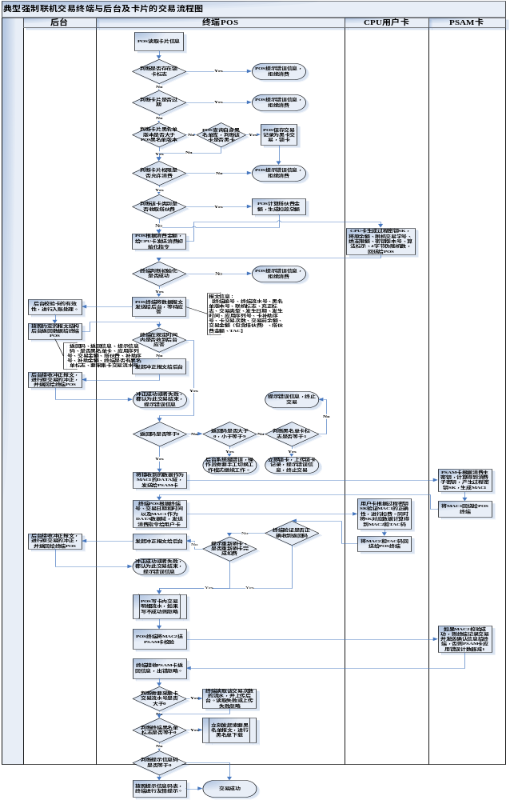

联机充值/充值冲正

交易描述：
POS机按照该报文要素发送报文到金仕达前置机进行联机充值交易，金仕达处理完成后返回给POS机，POS机按照后台返回的金额计写卡。如果写卡失败，则发送冲正交易撤销交易。

接口要素
请求：
字段 | 类型 | 是否必须 |  | 备注
POS机发送数据要素
终端厂商代码 | Int
终端编号 | Varchar(12) |  | Y
终端流水号 | Int |  | Y
终端黑名单版本号 | char(14) |  | Y | POS机存的黑名单
联机标志 | Num(1) |  | Y | 固定为1
冲正标志 | Num(1) |  | Y | 1冲正0-正常
交易类型 | Num(1) |  | Y | 1消费2-充值  3正补助4负补助
发生日期 | Char(8) |  | N | YYYYMMDD
发生时间 | Char(6) |  | N | HH24MISS
交易卡号 | Int |  | Y
卡交易次数 | Int |  | Y
交易前余额 | Int |  | Y | 以分为单位
交易金额(包含搭伙费) | Int |  | N | 以分为单位
搭伙费 | Int |  | N | 以分为单位
TAC
应答：
字段 | 类型 | 是否必须 | 备注
金仕达返回数据
返回码 | Int | Y | 0成功  1-9系统错误  10-99其他错误
返回信息 | Varchar(20) | N
提示信息码 | Num(1) | N | 交易成功后显示提示信息
是否黑名单卡 | Num(1) | Y | 0否1是，如果是终端立刻锁卡，并生成锁卡记录。
卡号 | Int | N | 交易卡号
充值金额 | Int | Y | 以分为单位
搭伙费 | Int | Y | 以分为单位
要采集卡内交易次数 | Int | Y | 0不需要采集，>0要采集的卡内记录号

交易流程
POS机空闲时每隔20秒下载一次黑名单
POS充值时，读卡，判断卡是否正常，是否过期，是否在POS黑名单中，
如果在黑名单中而该卡内没有黑名单标志，则写入标志，并记录锁卡流水。
如果读卡校验通过，则发送按接口要素发送前置机处理，等等超时时间1秒
如果1秒内不能收到返回信息，如果工作在强制联机模式下，则提示交易失败，发送冲正到后台。如果工作在自动联机模式下，则该笔交易作为脱机处理。

下载索要任务功能

交易描述：
POS空闲时，每隔20秒请求一次任务。

接口要素
请求：
字段 | 类型 | 是否必须 | 备注
POS机发送数据要素
终端厂商代码 | Char (2) |  | 汇多表示为HD
终端终端编号 | Varchar(12) | Y
终端当前流水号 | int |  | 终端机最后一笔交易的流水号
终端黑名单版本号 | Varchar(14) | Y | POS机当前的黑名单版本号
应答：
字段 | 类型 | 是否必须 | 备注
金仕达返回数据
返回码 | Int | Y | 0成功  1-9系统错误  10-99其他错误
返回信息 | Varchar(20) | N
终端终端编号 | Varchar(12) | Y
是否需要补采流水 | Int |  | 0-不需要>0需要补采的终端流水号
是否需要下载黑名单 | Num(1) |  | 0-不需要1需要，如果为1则要发起下载黑名单的功能
是否需要下载卡片  分组系信息 | Num（1） |  | 0-不需要1需要
是否需要下载搭伙费参数 | Num（1） |  | 0-不需要1需要

下载黑名单功能

交易描述：
POS空闲时。黑名单后台是增量下载的。

接口要素
请求：
字段 | 类型 | 是否必须 | 备注
POS机发送数据要素
终端厂商代码 | Char (2) |  | 汇多表示为HD
终端终端编号 | Varchar(12) | Y
终端黑名单版本号 | Varchar(14) | Y | POS机当前的黑名单版本号
应答：
字段 | 类型 | 是否必须 | 备注
金仕达返回数据
返回码 | Int | Y | 0成功  1-9系统错误  10-99其他错误
返回信息 | Varchar(20) | N
黑名单版本号 | Varchar(14) | Y
卡号 | int
增删标志 | Num(1)

考勤终端功能

设备签到
设备在初次每次上电后，需要和后台或者前置机签到，
- 设备启动发起签到命令给后台。
- 后台接到签到命令，校验设备的合法性。
- 后台在签到的返回包中，将返回给终端。

设备具有联机或脱机2种以上工作模式
设备的工作模式有完全联机(online)、、自动联机（auto）、脱机模式3种以上工作模式
工作模式可以手工设置。
完全联机模式
每笔交易必须联机处理，不允许脱机处理。
自动联机模式
当设备设置为自动联机时，交易还是联机处理，但当联机不成功、如系统故障、通
讯故障等，则设备自动切换到脱机工作模式，一旦检测到系统恢复正常，则又会自
动联机。不需要人工干预。
脱机模式：
当设备设置为脱机模式时，
备注：设备可以设置允许最大脱机时间（单位小时，比如24小时）
设备保存设备脱机累计时间，（从设备出现脱机时开始计时，当联机时自动清0）
当设备脱机时间超指定的小时，不允许交易，该设置可以设置，则需要手工重置该时间，如果再脱机超过指定的。

设备具有补采流水功能
设备提供补采历史流水的接口，一卡通核心平台可以定时从设备中补采

设备校时
设备提供远程校时接口，一卡通系统每天会定时对设备时钟进行校对

获取设备状态监控信息
设备提供采集设备状态接口，一卡通系统可以获取设备的未上传流水数量、当前时钟信息。

卡片合法性认证（限CPU卡）
在刷卡时设备对卡片进行外部认证，以验证卡片的合法性。设备进行外部认证时需要访问PSAM卡。

接口相关约定

字段类型

类型 | 说明
char(n) | 表示长度固定为n的字符串，左对齐
varchar (n) | 表示变长的字符串 最长为n，左对齐
int | 整数
Num(n) | 长度固定为n字节的数字。
Date | 表示日期，格式：YYYYMMDD
Time | 表示时间，格式：HH24MISS

交易返回码

描述
交易返回码定义了考勤设备与金仕达一卡通的报文接口，考勤设备应根据返回码在机器屏幕上显示相应的中文信息。如：
错误：卡余额不足

返回码说明
错误码范围（0-255） | 错误码说明
0 | 交易成功
1-9 | 系统级错误，联机交易时POS接口方遇到该错误，  该笔交易需要转为脱机处理，让交易能成功
10-19 | 前置机类错误码
80-89 | 考勤机类错误
99 | 其他错误
100-255 | 暂未使用

返回码对照表
错误码 | 错误信息
0 | 交易成功
1 | 系统故障
2 | 网络故障
3 | 数据库错误
8 | 系统维护中
9 | 系统日终处理中
10 | 前置机未注册
11 | 前置机未激活
12 | 前置机未签到
13 | 前置机已注销
14 | 前置机密钥错
15 | 前置机无此功能
80 | 该卡不允许考勤
81 | 不在考勤时间段
82 | 该卡无效
83
84
85
86
87
88
89
99 | 其他错误

考勤设备业务流程

联机考勤刷卡

功能详细说明
当考勤设备工作在联机模式下时，用户刷卡时设备将请求发送到一卡通核心平台处理，并等待后端的返回结果

流程说明
- 考勤设备验证卡片合法性（CPU卡）
- 将卡号、刷卡日期、时间、考勤机编号等信息发送到一卡通核心平台
- 核心平台判断考勤规则等业务要求
- 考勤设备根据后端的返回提示用户考勤是否成功，并在本地记录考勤流水

输入
略

输出
无

异常情况
无

脱机考勤刷卡

功能详细说明
当考勤设备工作在脱机模式下时，设备在本地保存考勤流水，并在网络正常后自动将流水上传。

流程说明
- 考勤设备验证卡片合法性（CPU卡）
- 考勤设备在本地记录考勤流水

输入
略

输出
无

异常情况
无

应用场景
- 物理卡号：不论CPU卡和MF1卡都有厂商固化的唯一标识号
- 前置机：是一个服务程序，负责水控器与一卡通系统之间的交互；前置机从水控器上采集流水，校验卡名单，采集水控器状态等

淋浴、开水功能
- 水控器需要预先设置相关参数
- 用户刷卡，水控器需要验证卡权限、黑名单、有效期等信息
- 在计时模式下，水控器按照使用时间计费；在计量模式下，水控器按照使用流量计费
- 水控器记录使用流水信息，一卡通系统通过前置机采集流水
- 一卡通系统通过前置机下载黑名单（黑名单可以下载到水控器中，或者保存到前置机水控器到前置机验证黑名单）

自助复印功能
- 复印机通过给水控器脉冲信号表示扣费，水控器设置参数按照一个脉冲信号扣一定费用；复印机复印一张A4纸给一个脉冲信号，A3纸给两个脉冲信号
- 水控器需要预先设置相关参数
- 用户刷卡，水控器需要验证卡权限、黑名单、有效期等信息
- 计费器按照计量模式计费工作
- 水控器记录使用流水信息，一卡通系统通过前置机采集流水
- 一卡通系统通过前置机下载黑名单（黑名单可以下载到水控器中，或者保存到前置机水控器到前置机验证黑名单）

水控器终端功能约定

设备签到
设备在初次每次上电后，需要和前置机签到，
- 设备启动发起签到命令给前置机。
- 前置机接到签到命令，校验设备的合法性。
- 前置机返回签到成功信息，水控器可以正常工作
对于签到不成功的设备允许一定条件下脱机使用，限制条件参见“脱机使用时间限制”

备用钱包机制(仅限于MF1卡)
每次卡片消费后，设备将该卡片消费后的状态包括（卡余额、次数等等，见卡片结构）在写入主钱包块的同时，也写入备份钱包块内，作为备份。
每次卡片消费前，设备首先检查卡片主钱包块的数据的正确性（见卡结构算法），如果正确正常消费，如果不正确检查备份钱包的数据块是否正确，如果正确将备份钱包数据块的数据拷贝到主钱包数据块中

异常流水上传机制
如果卡片在该设备上消费时，由于某种原因没有消费成功，终端设备仍需要将该流水上传给后台，在流水结构上标识流水状态（中途拔卡、黑卡消费必须上传）

终端支持卡类别权限控制
卡片在发行的时候，需要指定卡片的权限类别编码。设备根据该权限类别编码，来判断该卡片是否具有在该设备上消费和使用的权限，该权限代码不小于128种。
设备支持下传权限代码和对应权限的功能
设备根据自身的权限代码集合，来判断该卡是否能够在该设备上使用

水控费率控制
水控器可以为不同的卡权限类别设置不同的费率标准；费率标准参数包括计费时间、扣费金额、计费开始时间；每类卡费率最多支持3档。
- 计费时间，指水控器每隔一个“计费时间“单位，扣一次费
- 计费单价，指水控器每次扣费的金额，单位为分，范围[0,255]；值为时0表示免费
- 计费开始时间，这个参数的作用上将费率分为多个档次（最多3档）；它是指从第几分钟开始计费，我们用n表示这个参数的值。某一张卡在同一个水控器上连续使用（卡片一直插在水控器上）时，水控器从第n分钟开始，使用当前的“计费时间“、”扣费金额“为费率，水控器到下一档费率的”计费开始时间“时使用下一档费率计费，如果没有下一档费率则一直使用本档费率计费；某一类别的卡最大支持3档费率，第一档费率的”计费开始时间“一定是0；本参数的单位为分钟，范围[0,255]

卡片有效期控制
在卡片发行的时候，在卡片指定数据区上标志着该卡的使用有效期，卡片在消费的时候判断卡片的有效期和设备当前时间，来决定该卡是否能够消费。

卡片最大使用次数限制
在卡片发行的时候，在卡片指定数据区上标志着该卡的使用次数，每次设备使用时，需要自动更新该次数，当卡片上该次数超过设备支持的最大次数后，不允许该卡再在该设备上进行消费，设备需要提供下传该参数的功能。

卡片最高限额限制
设备支持卡片最高限额参数的下载，当在该设备上使用的卡片的当前钱包余额大于该设鼎阐述时，设备不允许该卡片进行消费

卡余额预警
设备支持卡片额预警参数的下载，当在该设备上使用的卡片的当前钱包余额小于该参数时，设备预警提示用户充值。

黑名单卡标记判断机制
设备判断卡片上的黑卡标志，有黑卡标志的卡不允许使用。

锁定卡标志判断机制
设备判断卡片上的锁定标志，有黑卡标志的卡不允许使用。

设备具有补采历史流水功能
可以通过前置机补采指定流水号的流水

联机校验黑名单功能
刷卡时水控器需要由前置机校验卡状态，如果是黑卡，水控器需要给卡写上黑卡标志，并提示用户“挂失卡“

脱机使用时间限制
水控器允许脱机使用的时间限制，单位为天，范围从[0,255]，0表示不允许脱机使用，255表示不作任何限制，其它值表示允许脱机使用的天数。
水控器脱机使用的天数是指从最早一笔未上传的流水的日期到当前日期。

水控参数卡设置
水控器基础参数通过水控参数卡进行设置

水控常开功能
水控器支持常开功能，水控器在常开模式下不用刷卡就可以使用。可以通过刷水控常开卡或者通过前置机远程操作来控制水控器。

计时收费
水控器根据使用时间，按照预先设置好的费率计费。例如水控器每10秒钟收0.1元。

计量收费
水控器根据使用次数计费，费率是预先设置好的；一般由其它设备提供一个脉冲信号给水控器表示使用一次，水控器安装使用次数计费。例如计量水阀每次出水0.1升，水控器每0.5升收0.1元

设备具有全局唯一标识号
设备的唯一标识号，有厂商设置到水控器中，水控器的流水中需要包括这个唯一标识号；一下我们简称为设备物理ID号

参数及数据结构定义

水控器参数说明
水控器参数可以通过水控参数卡设置，也可以通过前置机联网设置。水控参数卡由一卡通系统发行，采用S70卡片，水控参数卡结构见“水控参数卡设计“

参数名称 | 单位 | 范围 | 参数说明
水控钱包号 |  | 1-4 | 水控卡结构上共有4个钱包，这个参数指定水控器使用的水控钱包索引号
卡种子密钥 |  |  | 计算读写卡密钥的种子密钥
卡最大使用次数 |  | 0~65535 | 卡钱包记录累计使用次数，当卡使用次数超过范围卡就不允许使用
卡最高金额限制 | 分 | 0~ 16777216 | 卡钱包余额上限，当卡余额超过上限，水控器不允许使用
卡余额预警金额 | 分 | 0~ 16777216 | 卡钱包余额预警值，当卡余额低于预警值时，水控器预警
允许卡类 |  |  | 设置允许的卡权限类别可以使用，系统支持1~255共255类卡
卡费率 |  |  | 详细见“水控参数卡设计“

校园卡要素说明
本节描述校园卡上与水控器业务相关的几个要素，设备读卡时需要读取这几个要素
- 应用序列号，用于唯一标识一张卡，范围从1~ 16777216
- 卡权限类别，卡权限类别号，从1~255
- 卡钱包，卡钱包结构见相关文档
- 黑名单版本号，黑名单版本号为6个字节，每张卡上都有版本号，刚发行的卡的黑名单版本号是6个0
- 黑卡标志，如果卡挂失之后再消费终端上使用时，该终端会在卡上写上黑卡标志，这张卡不管到哪个消费终端都不能使用
- 锁卡标志，有一卡通业务将卡锁定，设备不能允许被锁定的卡使用
- 卡有效期，卡的使用截止日期格式为YYMMDD(例如091001)，当设备日期大于有效期日期时，卡不能继续使用

交易流水要素说明
本节定义设备流水结构的要素，设备流水必须具备以下几个要素：
- 设备物理ID号：唯一标识一个水控器，一般由设备厂商出厂时设定不能修改，长度为8个字符
- 交易日期、交易时间：生成流水的时间，取水控器当前时钟，格式为YYYYMMDDHI24MISS,例如2009-8-4 22:39:05 表示为 20090804223905
- 交易卡号：即应用序列号，本次交易的交易卡号
- 交易钱包号：水控钱包号
- 设备流水号：水控器为每一笔流水生产流水号，流水号必须连续递增，不可重复也不可中断缺号，范围从0~ 4294967296
- 交易前金额，交易前卡水控钱包余额，单位为分
- 交易金额，本次交易的金额，单位为分，扣费时记录为正数，退款时记录为负数
- 交易次数，水控钱包上的交易次数，最大不超过65535
- 交易标志，当前流水的标志，153表示正常扣款交易，250表示退款交易，0表示黑卡交易，2表示中途拔卡交易

水控器需求说明

水控器签到

功能详细说明
水控器上电使用时进入签到模式，水控器需要等待与前置机通讯，当收到置机确认签到应答，水控器进入联网状态。
对于只有联机模式的设备，要求签到不成功不能使用
对于联机/脱机模式的设备，在签到不成功的情况下，根据“脱机使用时间限制”来判断是否可用

流程说明
- 水控器上电初始化之后，进入等待签到状态
- 水控器在等待签到状态下不能使用，并且提示“正在签到“
- 水控器签到成功后进入联网状态，水控器需要有“状态指示标识”
- 签到成功后可以正常使用
- 水控器签到超时时间不超过5秒钟，正常签到允许的时间小于200毫秒

输入
略

输出
无

异常情况
- 水控器上电后等待签到，在30秒钟之内没有签到成功，水控器进入脱网状态，并有脱网“状态指示标识”，进入脱网工作状态时需要判断“脱机使用时间限制”
- 当前置机返回签到异常是，水控器不能工作，并提示“水控器暂停使用”，水控器30秒之后重新进入等待签到状态

水控器参数设置

功能详细说明
新的水控器必须设置水控器参数方可使用。一卡通系统发行水控参数卡，用户可以通过水控参数卡设置水控器参数，水控参数卡结构见相关文档。

流程说明
- 水控器在开机上电后，如果从未设置过参数，水控器不能使用；用户可以使用水控参数卡设置参数，参数设置成功后进入“水控器签到”流程
- 水控器签到成功后，在为使用的情况下，用户可以使用水控参数卡设置参数，参数设置成功后进入“水控器签到”流程
- 水控器签到失败，不论水控器能不能使用，用户可以使用水控参数卡设置参数，参数设置成功后进入“水控器签到”流程

输入
略

输出
无

异常情况
无

联网状态检测

功能详细说明
水控器在使用工程中需要定时检测联网状态，当发现状态发生改变时，水控器需要自动切换到联网/脱网状态下工作

流程说明
- 水控器正在使用时，不进行联网/脱网状态检测
- 水控器在30秒钟之内没有与前置机通讯成功，水控器进入脱网状态
- 水控器能与前置机通讯成功，水控器进入联网状态
- 水控器状态包括记录满(0x1E)，有未采集的记录(0x00)，正在工作(0x1F),无响应(0x0C)

输入
略

输出
无

异常情况
无

刷卡合法性认证

功能详细说明
用户刷卡时水控器需要对卡合法性进行验证，合法性验证包括交易卡号，允许卡权限类别、卡有效期、卡钱包合法性、黑名单。只有通过检验的卡才能消费使用

流程说明
- 检查交易卡号必须大于0，否则提示“无效卡”
- 检查水控器必须是允许该卡权限类别，否则提示“不允许卡类别“
- 检查必须在卡有效期范围之内，否则提示“卡已过期“
- 检查卡钱包余额不能超过最大额限制，卡使用次数不能超过最大限制，否则提示“卡钱包错误”
- 检查卡上没有锁卡标志、没有黑卡标志，否则提示“无效卡”
- 检查卡不在黑名单中，否则提示“黑名单卡”

输入
略

输出
无

异常情况
无

实时计时扣费

功能详细说明
本节描述水控器计费的业务流程，水控器使用时需要多次从卡上扣除费用。

流程说明
- 水控器预先设置卡类别的费率参数
- 用户刷卡时，先扣除一次“计费单位”的费用，再开始计时
- 水控器记录一笔流水，流水记录刷卡前的卡余额，交易次数，交易金额为本次扣除的费用
- 水控器计时，每次到“计费时间”的倍数时，从“卡钱包余额“上扣除一个“计费单价”；同时在每次扣费时需要将本次扣除的金额累加到前面记录的流水的交易金额中
- 水控器在每次扣费时判断当“卡钱包余额“低于“卡余额预警金额“时，水控器需要提示用户”余额预警“
- 水控器在每次扣费时需要读卡判断，当卡片已被取走或者不是同一张卡的时候需要停止供水
- 当用户按“控水开关“或者用户取走卡片时，水控器停止供水
- 在水控器有“控水开关“的情况下，如果用户按开关停止供水，但是在5秒钟之后没有将卡片从卡槽取走，水控器需要有提示，防止用户遗忘取卡。

输入
略

输出
无

异常情况
- 当用户在取卡是，水控器正好在扣费，如果水控器无法判断扣费是否成功，那需要将本次扣费的金额单独记录一条流水，流水交易前金额为本次扣费前的卡余额，交易金额为本次扣费金额，交易标志为2（中途拔卡）
- 当水控器流水存储空间满时，水控器不能使用，并提示“空间已满“

卡钱包交易流程（M1卡专用）

功能详细说明
本节定义水控器读写卡钱包的流程

流程说明
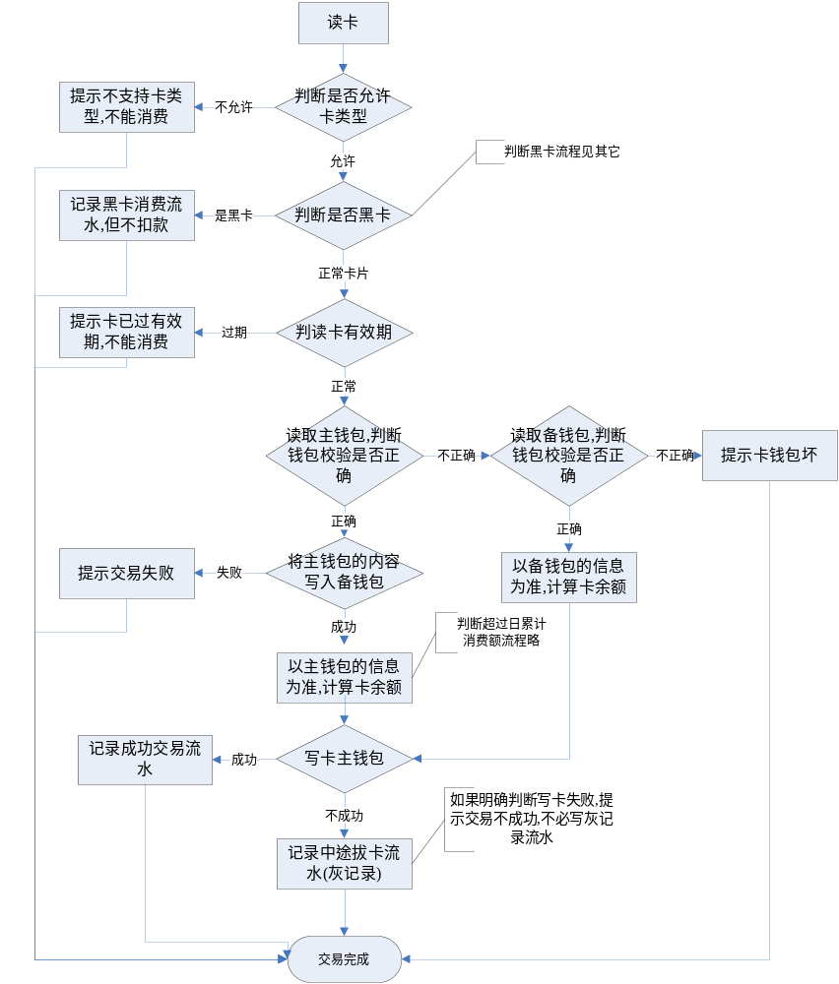

输入
略

输出
无

异常情况
当卡钱包16个字节都为0时，由于校验和也正确，当时钱包数据是不正确的，水控器需要判断为卡钱包错误进行处理。

黑名单校验流程

功能详细说明
本节设备对于卡的黑名单校验的业务流程

流程说明
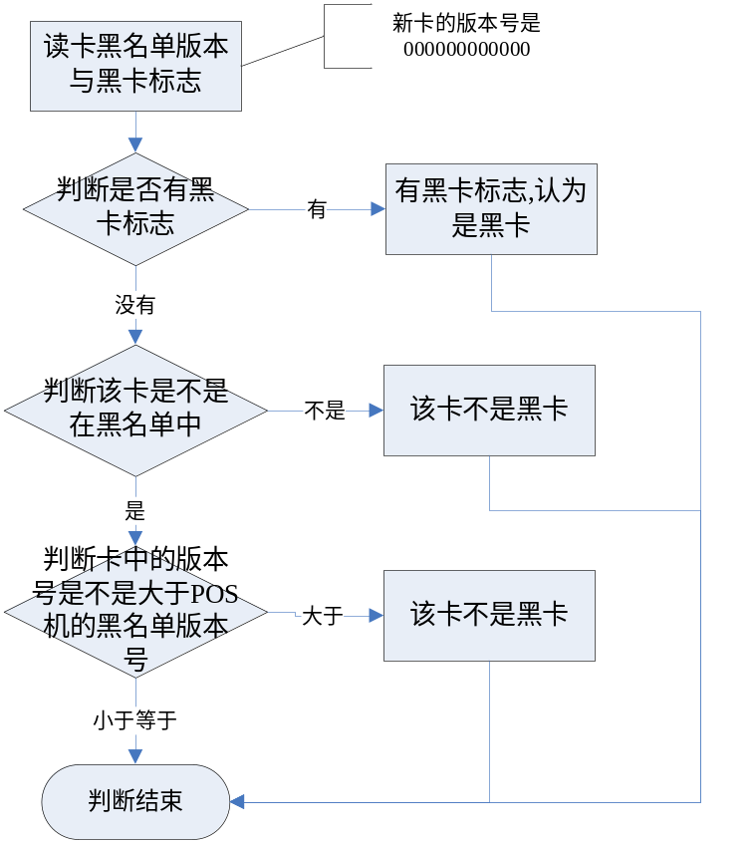

输入
略

输出
无

异常情况
无

预扣费计时扣费

功能详细说明
本节描述一种预扣费计时模式，这种模式下先从卡上扣除一定金额，然后根据实际使用时间计算剩余金额并退回卡钱包中。

流程说明
- 水控器预先设置卡类别的费率参数，参数包括“计费时间“、”计费单价“、”预扣单位数“
- 用户刷卡时，先扣除预“计费单价”* “预扣单位数“的费用，再开始计时
- 水控器记录一笔流水，流水记录刷卡前的卡余额，交易次数，交易金额为本次扣除的费用
- 水控器计时，每次到“计费时间”的倍数时，从前面预扣的费用中减去一个“计费单位“的金额
- 水控器在预扣费时判断当“卡钱包余额“低于“卡余额预警金额“时，水控器需要提示用户”余额预警“
- 水控器在使用过程中不用判断用户是否取走卡片，或者放置其它卡片
- 当用户按“控水开关“时，水控器停止供水，如果前面预扣的金额没有用完时，提示用户刷卡；当再次刷同一张卡时将剩余金额退到卡钱包上，并记录一条退款流水。完成退款操作后，水控器将卡片休眠

输入
略

输出
无

异常情况
- 当卡钱包余额不足预扣金额是提示用户“卡余额不足“
- 当用户在使用过程中按“控水开关“停止使用，水控器不会计算已扣除的”计费单价“还剩余的金额退回卡上
- 当水控器退款时，用户放置的不是同一张卡片，需要提示用户“卡错误“
- 如果用户停止使用，并且水控器还有余额未使用完，在刷其它卡是无效的
- 水控器如果在使用中断电，水控器会丢失上次未使用完的金额
- 当水控器流水存储空间满时，水控器不能使用，并提示“空间已满“

采集交易流水

功能详细说明
本节描述采集流水的业务流程，采集流水一般由前置机进行操作。

流程说明
- 当前置机采集水控器流水时，水控器将流水号最小的一条未采集的流水发送给前置机
- 前置机收到流水并保存成功后，会给水控器发送应答，应答数据包括设备物理ID号与设备流水号
- 水控器受到确认应答后，校验必须是流水号最小的未采集的流水，并确认这笔流水已采集
- 被采集过的流水，水控器立刻不会删除这笔流水，水控器只有在需要才删除；水控器对已采集过的流水保存尽可能长的时间，以便以后补采。

输入
略

输出
无

异常情况
无

水控器状态采集

功能详细说明
水控器能报告给前置机水控器当前的工作状态，状态包括：正在使用、未使用、空间已满

流程说明
水控器在检测联网状态时，向前置机报告当前状态

输入
略

输出
无

异常情况
无

水控器更新黑名单(待补充)

功能详细说明
在水控器存储黑名单的模式下，本节描述前置机如何下载黑名单到水控器，以及水控器如何保持黑名单。

流程说明
- 前置机从一卡通系统获取该水控器的增量挂失、解挂名单的交易卡号及黑名单版本号
- 前置机按照挂失、解挂名单版本号顺序，一次将最多10条名单（名单的交易卡号）以及这些名单中最大的版本号发送给水控器
- 水控器跟新黑名单表，并更新水控器中的黑名单版本号

输入
黑名单版本号的定义为6位的日期+6位序号，例如 091023000001

输出
无

异常情况
当水控器收到的名单的版本号小于等于水控器中记录的版本号时，水控器不更新黑名单表，返回给前置机“版本号错误“的信息

水控器初始化

功能详细说明
本节描述如何初始化水控器，水控器初始化是指将清空所有的流水、所有的黑名单，黑名单版本号设置为0。

流程说明
方法一：使用水控参数卡初始化，当参数卡中的种子密钥与水控器中记录的不一致时，水控器更新完水控参数后，完成初始化工作
方法二：水控器有控水开关，在刷水控参数卡的同时按住“控水开关”，水控器更新完参数后，完成初始化工作

输入
略

输出
无

异常情况
无

计量器异常

功能详细说明
当计量器出现故障时，水控器没有收到计量器的信号，水控器水控器不能工作，并报警提示。水控器能将计量器异常的情况能通过采集水控器状态获得。

流程说明
无

输入
略

输出
无

异常情况
无

返厂维修设备流水导入

功能详细说明
当水控器故障返厂维修，可能水控器中有流水没有采集，厂商检查水控器如果保存数据的flash为损坏，厂商将水控器中的流水导出为数据文件先返还给我司；并提供分析接口由我司导入系统

流程说明
厂商提供导入接口DLL, 接口库中定义两个函数 parse_head、parse_line，有我司的主程序调用该接口导入数据文件

输入
#pragma pack(1)
typedef struct {
int serial_type; // 流水类型，默认填950031
int serial_no; // 设备流水号
int card_no; // 交易卡号
char tx_date[9]; // 发生日期，如 20091023
char tx_time[7]; // 发生时间, 如 132548
char device_id[13]; // 设备物理ID号，字符串表示
int in_balance; // 交易前金额，单位为分
int out_balance; // 交易后余额，单位为分
int trade_fee; // 交易金额，单位为分，消费时为正数，冲正时为负数
int trade_count; // 交易次数
int manage_fee; // 搭伙费金额，没有是填0，单位为分，如果有搭伙费，交易金额包括搭伙费金额
int tx_mark; // 交易标志，消费153 , 冲正254,灰记录2
int shop_id; // 商户号，没有填0
int meal_id; // 餐次号，没有填0
int subsidy_no; // 补助批次号，没有填0
}TRADE_SERIAL;
#pragma pack()

/*
\brief 分析记录文件标识，如果是本模块可以处理的格式，返回成功
\param pFileName – 数据文件的第一行数据
\return 返回0 表示为可以处理的格式，其他表示不能处理的格式
*/
int __stdcall parse_head(char *head);
/*
\brief 分析数据文件的一行记录，本模块读取一条记录并解析内容写入tradeSerial参数中，主程序将这笔流水导入系统
\param line – 数据文件中的一行记录，主程序根据换行符（\n或者\r\n）区分每一行记录
\param tradeSerial – 流水结构体
\return 返回0 表示成功分析
*/
int __stdcall parse_line(char *line,TRADE_SERIAL &tradeSerial);

输出
无

异常情况
无

非功能性需求

设备安装使用说明书
- 设备安装说明书需要对工程施工的网络布线、网络拓扑图、电源要求、设备工作环境等因素进行说明，对设备安装时必须注意的要点进行说明；
- 设备使用说明书需要对设备使用步骤进行详细描述，能清楚的描述设备操作成功的提示信息，以及错误代码及错误信息的定义；

软件开发接口设计书
- 软件开发接口设计书描述对接开发的接口规范、通讯协议、函数接口定义、错误码等

定义硬件及软件版本
- 厂商提供的设备、软件必须有版本号，版本号的规则可以由厂商自行定义；设备厂商需要维护正确版本号
- 当厂商有设备硬件升级或软件升级需要将新的版本号通知我校。

性能参数要求

硬件性能要求
- 一条总线上能挂载的设备最少不能少于25台，并且保证以下对于软件性能的要求
- 设备计时的时钟误差要求每60秒钟，小于1秒

软件性能要求
- 正常签到时间不能超过200毫秒
- 采集一笔流水的时间不能超过250毫秒
- 下载一次黑名单的时间不超过500毫秒
- 进行一次完整的消费交易操作花费的时间不超过350毫秒

